ПРОЕКТ
решения о предоставлении разрешения на условно разрешенный вид использования земельного участка

Учитывая заявление Соколова Николая Александровича о предоставлении разрешения на условно разрешенный вид использования земельного участка: «Для индивидуального жилищного строительства»:
- в отношении земельного участка с кадастровым номером 38:06:100922:3591, площадью 1960 кв.м., расположенного по адресу: Российская Федерация, Иркутская область, Иркутский район, д. Куда, пер. Добрый, 7 ;

Схемы расположения земельного участка, в отношении которого подготовлен проект решения о предоставлении разрешения на условно разрешенный вид использования

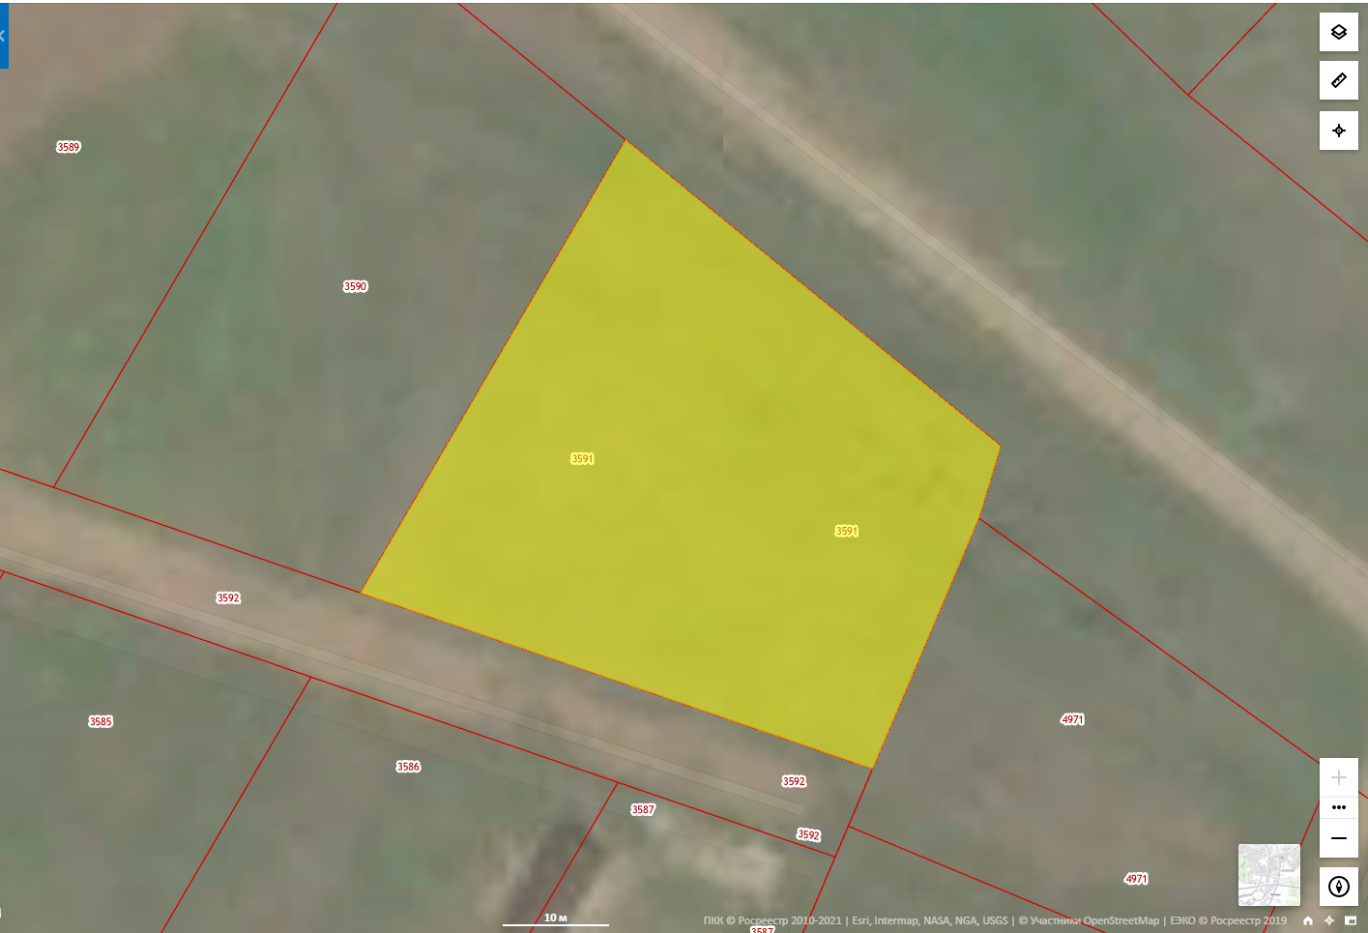
земельного участка с кадастровым номером 38:06:100922:3591, площадью 1960 кв.м., расположенного по адресу: Российская Федерация, Иркутская область, Иркутский район, д. Куда, пер. Добрый, 7

